單元名稱：科技2-電器大集合Ⅱ 日期： 年 月 日 學生：__________________

任務內容區 | 學習檢核區
- 電鍋料理：  影片參考網址：  【煮婦上菜】：綠豆湯。(電鍋煮/免顧火!)｜Mung Bean Soup - YouTube  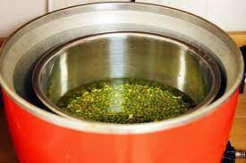  - 將綠豆清洗2～4次，泡水1小時，泡好後水倒掉。  - 將浸泡好的綠豆1杯+水9杯（綠豆：水=1:9，水的份量可依喜好多一杯或減少），放置電鍋中，外鍋加1.5-2杯水，按下開關煮至開關跳起，後燜15-20分鐘，倒入砂糖拌勻即可食用。 | ※ 感謝家人協助體驗以電鍋進行料理  □我有幫忙洗綠豆  □我有幫忙將水加入內鍋  □我有按下電鍋按鍵  我□喜歡 □不喜歡綠豆湯
- 電鍋清潔方式  影片參考網址：1.https://www.youtube.com/watch?v=zysOexNRfmo  2.https://www.youtube.com/watch?v=g8jd7cNJQcM  - 視鍋子大小準備幾顆檸檬，將檸檬切對半或切成四等份，放進電鍋外鍋。  - 可將電鍋蒸架或隔層蒸板一起放進去清洗。  - 將水注入約七到八分滿，蓋上鍋蓋，按下開關開始加熱。約30分鐘後開蓋看水是否已經煮沸，若已沸騰即可關掉、拔下插頭並蓋回鍋蓋，讓檸檬與熱水靜置於鍋中約2～3小時。  【因為電鍋的水很多，要蒸煮到開關自行跳起來需要很長的時間，所以30分鐘後就要檢查水是否沸騰。】  - 將水倒掉後，就能用海綿或抹布輕鬆刷洗掉鍋內的汙漬。  【不可使用鋼刷來刷洗電鍋，鋼刷會刮傷鍋面，讓汙垢卡在刮痕中，甚至出現受熱不均的現象。】 | - 請圈出或指出可以用來「清潔電鍋」的水果  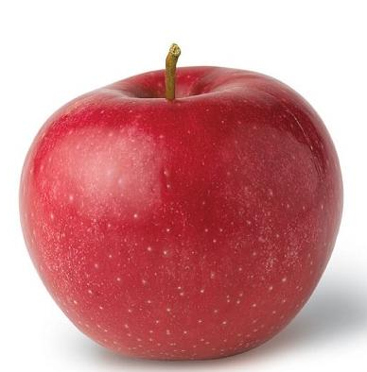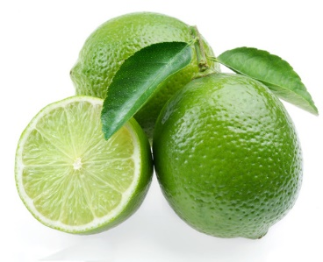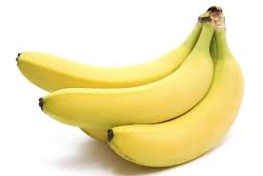  - 請圈出或指出可以用哪些工具來「清潔電鍋」  

